附件3
朝阳区锦里雅苑共有产权住房项目
有关情况特别提示
本说明旨在协助业主了解购房的相关注意事项，并不构成正式的权利与义务的承诺与约束，如出现其内容与相关法律法规及实际状况等不一致的情形，应以买卖双方订立的北京市共有产权住房预售合同及政府最终审批意见为准。甲方保留对本提示内容进行修改的权利，敬请留意甲方在销售现场的公示等最新资料。以下信息发生变化时，本公司不再另行通知或公示。
本红线内外特别提示，由本公司根据2019年8月通过公众渠道所获取的项目周边现状，和政府规划等情况整理而来，未必包含全部信息及可能造成的影响，敬请购房人在选购前自行全面了解。
以下特别提示信息，基于项目的规划及设计方案，因规划及设计方案调整而导致的信息变化，以最终政府批准的规划及设计方案为准。
本公司在制定销售价格时，已充分考虑以上因素对房屋价格可能造成的影响。
本公示内容最终解释权由我司所有。特别提示具体如下：
一、红线外特别提示
本项目红线外周边，可能存在以下对业主生活产生诸如噪音、交通拥堵、光污染、扬尘、异味等影响的事项，具体如下：
1、本项目用地西北角用地规划为加油站用地，尚未开始建设，具体建设时间以相关部门批复为准（详见示意图1）；
2、项目东侧和南侧市政路未开通，后期具体建设情况以相关部门批复为准（详见示意图2）；
3、本项目红线外900m范围内存在在建轨道交通12号线及在建轨道交通3号线（详见示意图3）；
4、本项目红线外西侧存在672路、快速直达专线17路、快速直达专线70路公交站、红线外北侧存在619路、659路公交站（详见示意图4）；
5、本项目北侧0.5km范围内存在东西向河流坝河（详见示意图5）；
6、本项目南侧存在施工区域（详见示意图6）；
7、本项目距离机场第二高速3km（详见示意图7）；
8、项目周边存在北京中学明德分校、奥林匹克花园实验小学等多所学校，学校的招生时间、招生对象、招生人数及配置标准，最终以政府部门批复为准（详见示意图8）;
9、项目周边存在北京市第一中西医结合医院；（详见示意图9）;
10、项目南侧存在金泰商城及金隅嘉品MALL（详见示意图10）;
11、项目南侧存在东坝郊野公园、京城槐园（详见示意图11）;
以上提示具体分布示意图如下：
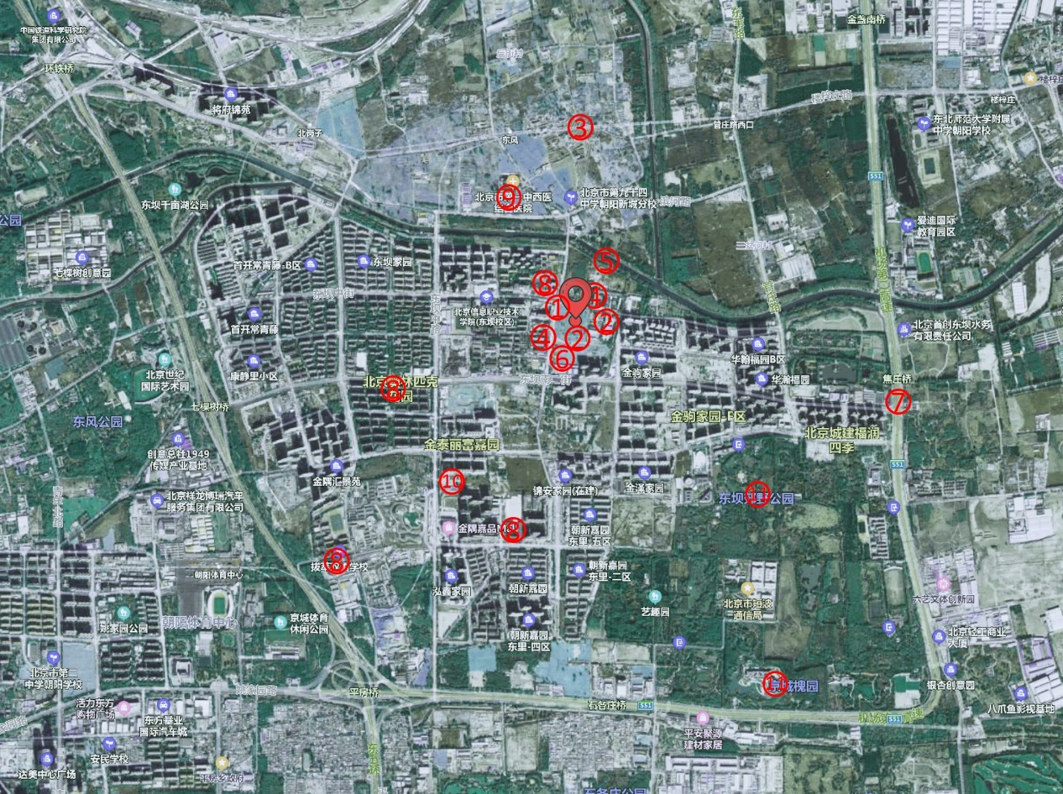

二、红线内特别提示：（本次提示仅针对于住宅区）
本项目红线内，可能存在以下对业主生活产生诸如噪音、交通拥堵、光污染、扬尘、遮挡、异味、振动、影响美观及生活不便等影响的事项，具体如下：
1、本项目住宅区同期建设，可能存在公建对住宅存在人流、粉尘、噪音等影响（详见示意图1）；
2、本项目住宅区车行出入口2个，分别位于5#楼南侧和3#楼西侧；5#商业人行出入口1个，位于5#楼东侧；最终小区出入口位置以实际交付为准（详见示意图2）；
3、本项目住宅区1#、3#楼（住宅）首层存在小型商服及物业管理用房，5#楼地下一层(覆土层)设置三馆及物业服务用房 ，且5#楼（商业）为商业，人流量较大，均可能会对楼上及周边住户产生噪音、光污染、遮挡光线及视线、异味等影响（详见示意图3）；
4、本项目地块内，西南部分为公建区，人流量较大，可能周边住户产生噪音、光污染、遮挡光线及视线、异味等影响（详见示意图4）；
5、本项目住宅区南侧1106-721地块为幼儿园用地且幼儿园屋顶设有活动场地，可能周边住宅产生噪音、遮挡光线及视线（详见示意图5）；
6、本项目4#楼（住宅）北侧、西侧设有室外活动场地，可能存在噪音等影响，最终位置以政府部门审批及实际交付为准（详见示意图6）；
7、本项目规划设计的热力站（锅炉间、换热间）位于2#楼（住宅）东侧，锅炉间位于覆土层下1#地下车库地下一层，换热间位于覆土层下车库地下一层及地下二层，可能存在噪音、异味等影响，最终以政府部门审批及实际交付为准（详见示意图7）；
8、本项目规划设计的住宅区消防水泵房、消防水池位于4#楼（住宅）西侧地下覆土层下车库地下一层及地下二层。且1#、2#楼（住宅）屋面设置消防水箱，可能存在噪音、异味等影响，最终位置以政府部门审批及实际交付为准（详见示意图8）；
9、本项目住宅区规划设计共有2处变配电室均位于覆土层下车库地下一层（1#低基变配电室设有夹层）内：①1#楼（住宅）北侧设置2#低基变配电室②2#楼（住宅）西侧设置1#低基变配电室，可能存在噪音等影响，最终以政府部门审批及实际交付为准；（详见示意图9）；
10、本项目住宅区规划设计共有1处给水泵房位于覆土层下车库地下二层内：①1#楼（住宅）北侧，可能存在噪音等影响，最终以政府部门审批及实际交付为准（详见示意图10）；
11、本项目住宅区规划设计共有1处中水机房位于覆土层下车库地下二层内：①（2#楼楼座位置东侧）可能存在噪音等影响，最终以政府部门审批及实际交付为准（详见示意图11）；
12、本项目住宅区规划设计1#楼（住宅）地下一层（覆土层）为自行车库，且北侧外墙处设有自行车坡道，2#、3#楼（住宅）地下一层（覆土层）均为自行车库，且山墙处设有自行车坡道，4#楼（住宅）地下一层（覆土层）设有自行车车库及消防安防控制室，且山墙处设有自行车坡道，可能存在噪音、遮挡视线、采光、异味等影响，最终以政府部门审批及实际交付为准（详见示意图12）；
13、本项目住宅区人防工程出地面部分有1#人防出入口及排风竖井、物资运输井，1#人防出入口及排风竖井与4#楼（住宅）西侧山墙相接，物资运输井与5#楼（商业）的西侧外墙相接，对邻近的楼栋可能存在噪音、遮挡视线、采光、异味等影响，具体位置以交付为准（详见示意图13）；
14、锅炉房的烟囱与住宅区2#楼（住宅）东侧山墙相接，可能存在噪音、遮挡视线、采光、异味等影响（详见示意图14）；
15、1#楼北侧有独立的排风竖井，2#楼东侧设有开敞楼梯及泄爆井，2#楼北侧设有汽车坡道，4#楼北侧设有汽车坡道，可能存在噪音，异味等影响（详见示意图15）；
16、本项目建筑外墙侧面存在采光井、进排风竖井及通风口、自行车坡道，可能存在噪音等影响，具体位置以交付为准（详见示意图16）；
17、本项目垃圾分类收集点在各楼栋入口附近，再生资源回收站位位于1#楼（住宅）东侧；可能产生噪音、异味等影响。具体位置以交付为准（详见示意图17）；
18、本项目规划设计的为室外空调机位，安装过程中可能造成不便，最终位置以政府审批及实际交付为准；
19、本项目规划设计的燃气调压箱位置，设置在1#楼北侧、具体位置最终以燃气公司指定为准（详见示意图19）；
20、本项目住宅区雨水调蓄池设置在4#楼（住宅）北侧，5#楼（商业）西侧地下，可能产生噪音、异味等影响，最终位置以政府审批及实际交付为准（详见示意图20）；
21、本项目住宅区规划设计共有2处化粪池，4#楼（住宅）北侧，1#楼（住宅）东侧地下，可能产生噪音、异味等影响，最终以政府部门审批及实际交付为准（详见示意图21）；
22、本项目根据燃气公司的设计方案，产品为室外燃气立管进入厨房，最终施工方案依照燃气公司设计标准执行，并以实际交付为准；
23、本项目住宅楼栋屋面均设置电梯机房与加压送风机房，3#楼屋顶上设有人防警报室，可能产生噪音、等影响最终位置以政府审批及实际交付为准（详见示意图23）；
24、本项目住宅机动车停车位设置于覆土层下1#地下车库内，地上停车场（商业及住宅区配套停车位）位于2#楼北侧、3#楼的西侧，可能对其周边楼栋存在噪音等影响，具体车位数量和位置以政府规划为准（详见示意图24）；
25、本项目销售时使用的楼栋号为暂定，最终以政府部门批复为准；
26、本项目地下车位可能存在的影响设施：结构立柱、消防箱/栓、排水沟、集水井、人防门、卷帘门、设备用房、管道、其他设备设施；顶部存在管道或其他设备，可能对高度存在影响；
27、本项目卫生间采用结构降板，可能存在局部空间较低的影响，最终以实际交付为准；
28、本项目覆土层下地下车库内设有若干进风机房及排风机房，位于覆土层下1#地下车库地下一层及地下二层，各别机房毗邻建筑或者位于楼座正投影之下，可能存在噪音等影响。最终位置以政府部门审批及实际交付为准；
29、本项目地下有设备用房、配电室、弱电间、热力小室、派接室、固定通讯设备间、报警阀室、有线电视光电转换间、室内覆盖系统机房、废水泵房位于覆土层下1#地下车库地下一层及地下二层，加压送分机房等均位于楼座正投影之下，可能存在噪音等影响。最终位置以政府部门审批及实际交付为准；
30、本项目产品设计有阳台、飘窗的，以实际交付为准，甲方不做任何搭建及使用的承诺，同时应符合项目物业公司管理要求；
31、本项目住宅区规划设计的弱电机房，位于覆土下1#地下车库内；
32、本项目为共产房项目，执行北京市住房和城乡建设委员会同市有关部门联合发布《北京市共有产权住房管理暂行办法》（京建法〔2017〕16号）。
以上提示具体分布示意图如下：

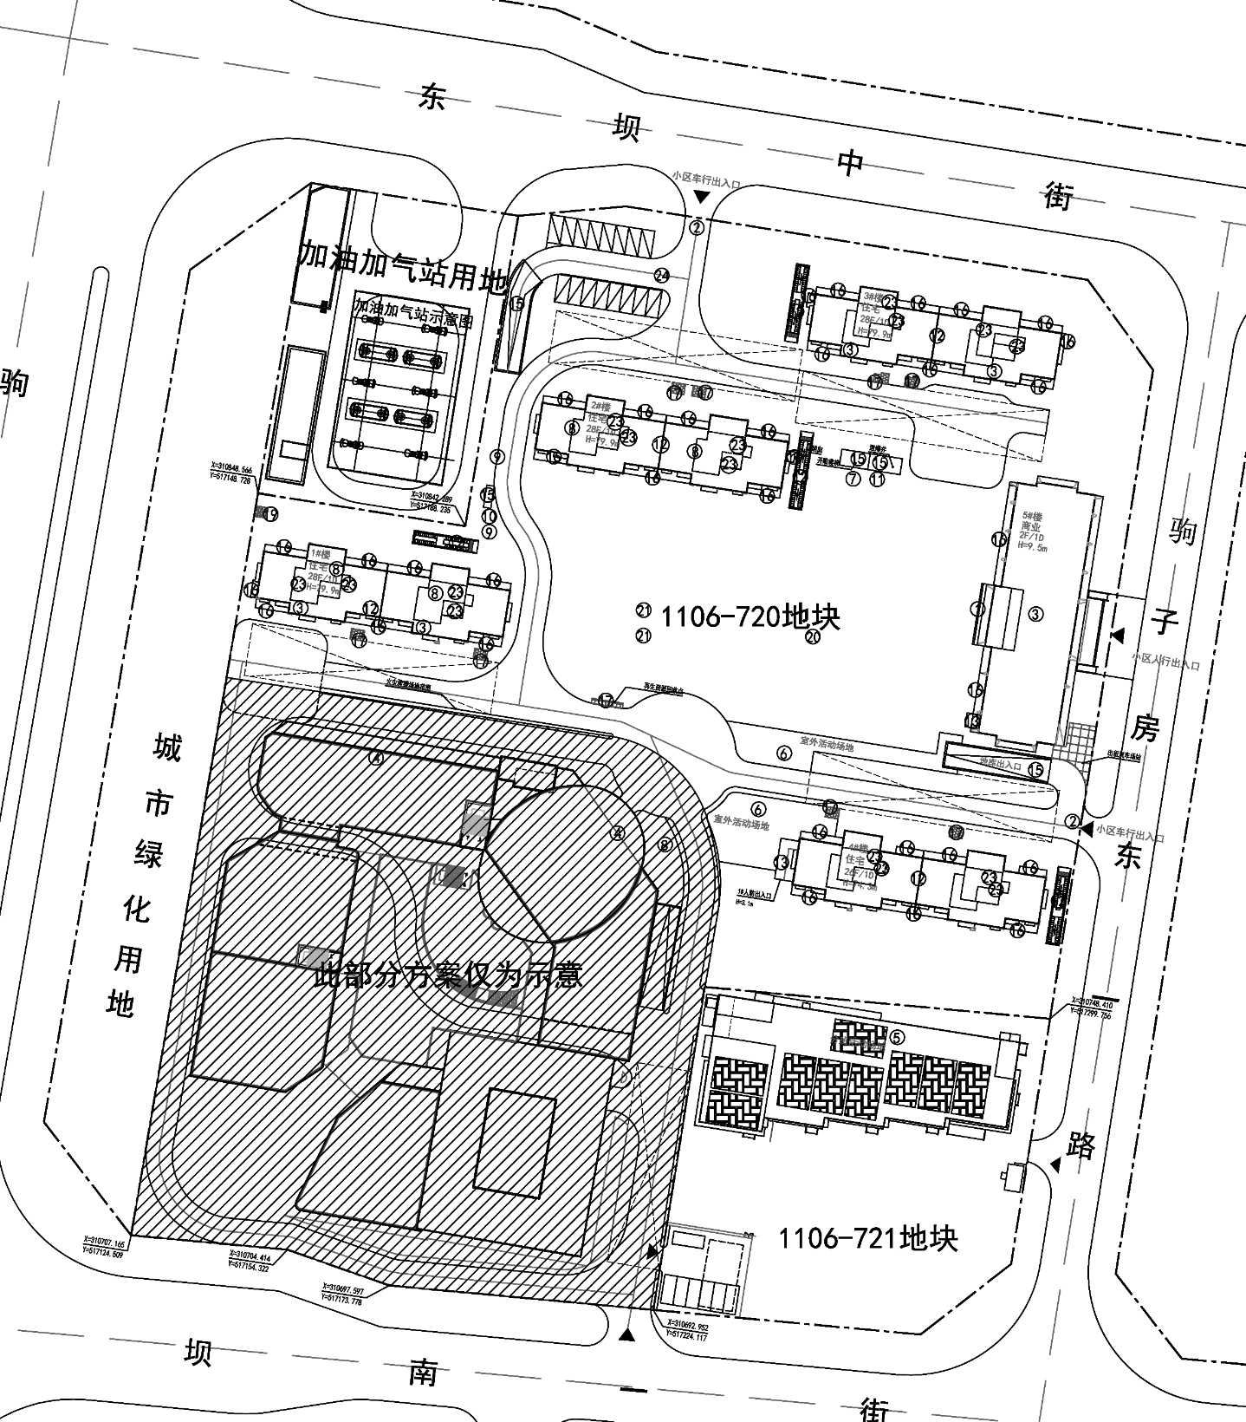

三、特殊户型提示说明
以下楼栋部分户型与标准户型存在一定差异，出卖人已作下列特别提示，受让人对此已充分知晓并无异议：
1-4#楼(住宅)非标差异：
1、1#、3#楼（住宅）南入户与2#、4#楼(住宅)北入户相比入户大堂更宽敞；
2、1#、3#楼（住宅）南入户二层的B户型：餐厅、厨房、衣帽间、卧室、客厅的地面是保温楼面 ,在户型投影下的位置设有入户大堂、小型商服及物业服务用房，可能会对首层的及二层的户型有噪音隐患；
3、2#、4#楼（住宅）首层A1户型受入户大堂的影响与标准层户型布置不同，比标准层少一个卧室，因户型靠近入户大堂可能会有噪音隐患；
4、1#楼（住宅）一单元（东单元）首层A反户型北侧卧室外窗外设置了进风竖井可能会有噪音、异味等隐患，首层A'户型北侧厨房外窗外设置了进风井可能会有噪音、异味等隐患，首层A'及A反户型北侧设置了自行车坡道可能会有遮挡视线、异味、影响美观及生活不便等影响的事项，二单元（西单元）首层A户型西侧山墙设有排风竖井，可能会有噪音、异味等隐患；首层A'反户型北侧厨房室外窗外设置了进风井可能会有噪音、异味等隐患，
5、2#楼（住宅）一单元（东单元）首层A1户型北侧卧室外窗外设置了进风竖井，北侧厨房外窗外设置了进风井且北侧厨房及卧室投影下地下一层设置加压送风机房可能会有噪音、异味等隐患，东侧山墙外设置了自行车坡道，可能会对A1户型北侧厨房及卧室有噪音、遮挡视线、采光、异味等隐患，会对卫生间有噪音、遮挡视线、采光、异味等隐患。首层A'户型北侧卧室厨房外窗外设置了排风竖井，可能会有噪音、异味等隐患。一单元（东单元）所有A反户型与首层A1户型东墙设有烟囱，可能会有噪音、遮挡视线、采光、异味等隐患。
二单元（西单元）首层A户型北侧卧室外窗外设置了进风竖井，可能会有噪音、异味等隐患；
6、3#楼（住宅）一单元（东单元）首层A反户型东侧山墙设置了排风竖井可能会有噪音、异味等隐患，首层A'户型北侧厨房外窗外设置了进风井可能会有噪音、异味等隐患，二单元（西单元）首层A户型西侧山墙设置了排风竖井与自行车坡道，对A户型北侧厨房、卧室、南侧卧室有噪音、遮挡视线、采光、异味等隐患，可能会对卫生间有噪音、遮挡视线、采光、异味等隐患，A'反户型南侧卧室外窗外设置了进风竖井，可能会有噪音、异味等隐患，北侧厨房外窗外设置了进风井可能会有噪音、异味等隐患。
7、4#楼（住宅）一单元（东单元）首层A1户型东侧山墙外设置了自行车坡道可能会对A1户型北侧厨房及卧室可能有遮挡视线、采光、异味等隐患，可能会对卫生间有遮挡视线、采光、异味视线等隐患，首层A'户型北侧卧室厨房外窗外北设置了进风井且北侧厨房投影下地下一层设置加压送风机房可能会有噪音、异味等隐患，二单元（西单元）首层A户型西侧山墙设置了人防出入口及排风竖井，可能会对A户型有可能会对卫生间有遮挡视线、采光、异味等隐患。且首层A户型投影下地下一层为消防安防控制室可能会对A户型有噪音隐患；首层A'反户型北侧厨房外窗外设置了进风井且北侧厨房投影下地下一层设置了加压送风机房可能会有噪音、异味等隐患，
8、1-4#楼一单元（东单元）四层B户型，二单元（西单元）四层B户型，南侧卧室空调室外机位被线脚遮挡，空调机室外机散热受影响；
9、A户型、A反户型、A'户型、A'反户型户型北侧均有一间卧室作为避难间，外窗为耐火完整性不小于1h的窗户，门为乙级防火门，A1户型、A1'户型北侧厨房作为避难间，外窗为耐火完整性不小于1h的窗户，门为乙级防火门；
B户型南侧均有一间卧室作为避难间，外窗为耐火完整性不小于1h的窗户，门为乙级防火门；
10、1-4#楼（住宅）四层窗下处设有装饰线脚可能会对三层的起居室、卧室、厨房有遮挡视线、采光的隐患。五层南侧窗下及北侧装饰线脚（因有挑出主体的梁固定装饰线脚）可能会对四层的卧室、起居室、厨房，有视线遮挡、采光的隐患。1-3#楼（住宅）二十六层窗下处设有线脚可能会对二十五层的起居室、卧室、厨房、有视线遮挡、采光的隐患。4#楼（住宅）二十四层窗下处设有线脚可能会对二十三层的起居室、卧室、厨房、有遮挡视线、采光的隐患。1-4#楼（住宅）屋顶南侧设有装饰构架可能会对顶层的起居室、卧室、厨房、有遮挡视线、采光的隐患，1-4#楼（住宅）东西山墙设有装饰挑板及装饰构架，可能会对A户型、A反户型、A1户型的卫生间有遮挡视线、采光的隐患，。

